Бельгийские фермеры пообещали бороться за отмену санкций

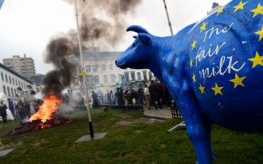 Фото: rtbf.be

Бельгийские фермеры-производители молока готовы добиваться изменения европейской политики в отношении российских компаний - заявили 5 августа лидеры аграриев страны во время телемоста, организованного агентством "Россия сегодня".
- Если нам удастся мобилизовать гражданское общество и организовать демонстрации, нам удастся организовать давление на людей, принимающих решения в Евросоюзе, с тем, чтобы европейская политика санкций была признана неподходящим решением, - рассказал российским журналистам Эрвин Шёпгес, председатель Бельгийской ассоциации молочных производителей и один из лидеров массовых фермерских протестов последних дней.
Напомним, в Бельгии несколько дней назад прошли масштабные протестные акции сельхозпроизводителей, перекрывших трассы в знак протеста против низких закупочных цен на продукцию и отмену квот на закупки молочных продуктов; также протесты аграриев прошли во Франции и в других европейских странах.
"Война санкций" совокупно стоила европейским производителям свыше 5 миллиардов евро. Впрочем, продуктовое эмбарго едва ли можно назвать основной причиной недовольства фермеров: демонстрации и массовые протесты против либерализации сельскохозяйственного рынка, повлекшей за собой падение закупочных цен, продолжаются в ЕС уже не первый год
Александр Цветков,
газета «Солидарность» от 05.08.2015

